EJERCICIO 1: Cliente de Chat P2P con Redis
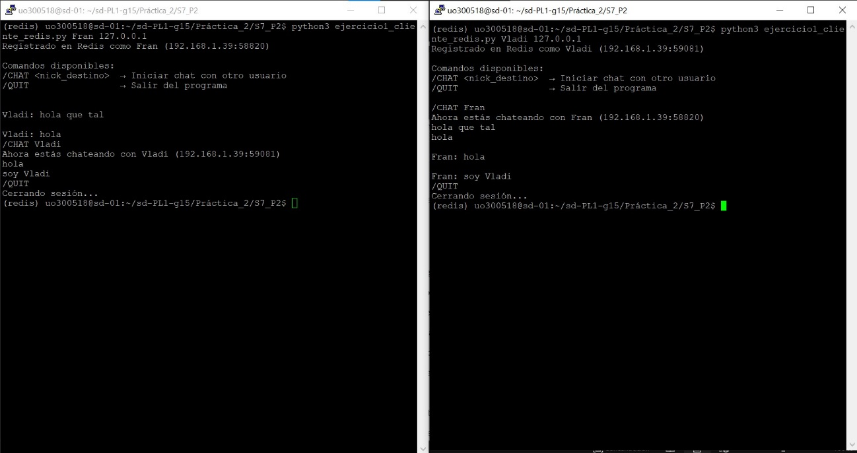
1.1. Descripción del Programa
El objetivo de este ejercicio es evolucionar el cliente de chat anterior para utilizar Redis como un directorio centralizado de usuarios. Esto elimina la necesidad de conocer la dirección IP y puerto del destinatario de antemano. El programa, llamado ejercicio1_cliente_redis.py, permite registrar el nick del usuario asociado a su dirección de red y consultar los datos de otros usuarios para establecer comunicación.
1.2. Funcionamiento del Código
El script realiza las siguientes operaciones clave:
- Conexión a Redis: Se conecta al servidor Redis (puerto 6379) utilizando la librería redis de Python. Se configura para decodificar las respuestas automáticamente como cadenas de texto.
- Detección de IP Local: Mediante una función auxiliar obtener_ip_local(), el programa abre un socket UDP temporal hacia una dirección externa (8.8.8.8) para averiguar cuál es la IP de la máquina en la red local.
- Registro de Usuario:
  - Verifica si el nick introducido ya existe en Redis usando redis_client.exists(nick). Si existe, el programa se detiene para evitar duplicados.
  - Si está libre, guarda el nick como clave y la cadena "IP:Puerto" como valor usando redis_client.set().
- Bucle de Chat (Select): Utiliza select() para gestionar simultáneamente la escritura de mensajes y la recepción de datagramas UDP.
- Comando /CHAT: Cuando el usuario escribe /CHAT <nick>, el programa consulta a Redis (redis_client.get()) para obtener la dirección del destinatario. Si el usuario existe, guarda su IP y puerto internamente para enviar los siguientes mensajes.
- Salida Ordenada (/QUIT): Al cerrar el programa, se elimina la entrada del usuario en Redis (redis_client.delete()) para liberar el nick.
1.3. Pruebas Realizadas
Se realizaron las siguientes comprobaciones:
- Registro exitoso: Se lanzó el cliente y se verificó mediante redis-cli que la clave aparecía en la base de datos.
- Bloqueo de duplicados: Se intentó abrir un segundo cliente con el mismo nombre y el programa impidió el acceso correctamente.
- Conversación: Dos usuarios distintos pudieron comunicarse resolviendo sus direcciones a través de Redis sin introducir IPs manualmente.

EJERCICIO 2: Herramienta de Borrado Manual
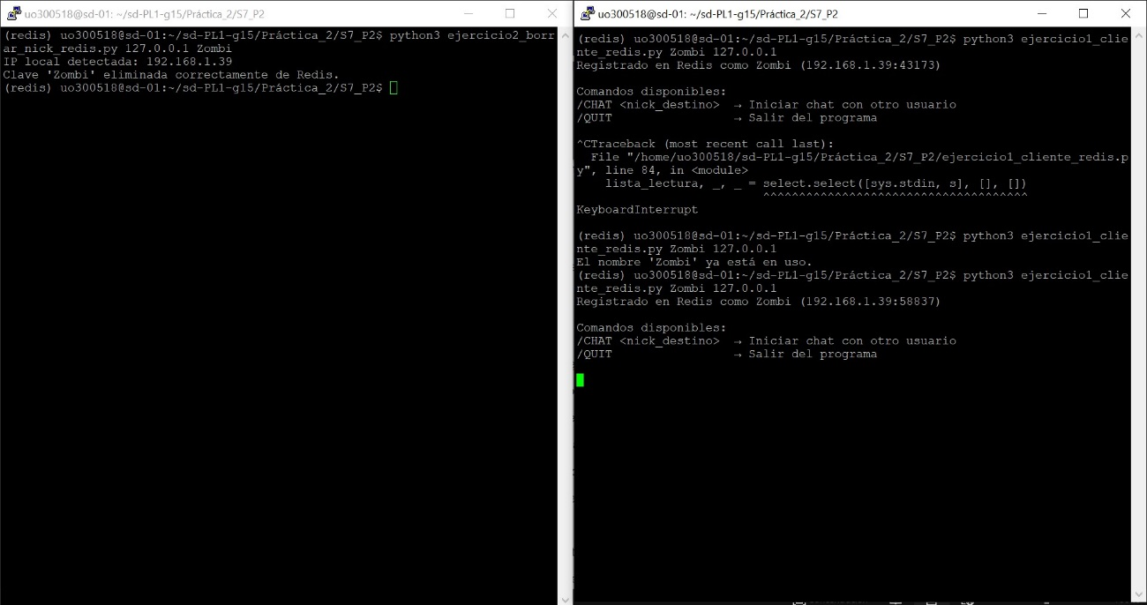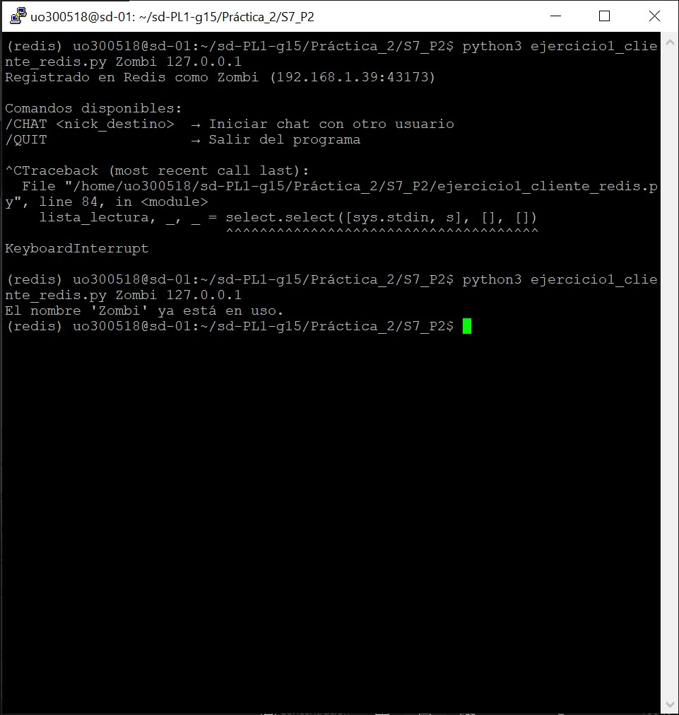
2.1. Descripción del Programa
Este ejercicio aborda el problema de la persistencia de datos "zombis". Si el cliente de chat se cierra de forma abrupta (por error o cierre forzoso de la terminal), el nick permanece registrado en Redis, impidiendo que el usuario vuelva a conectarse. El script ejercicio2_borrar_nick_redis.py actúa como una herramienta administrativa para solucionar esto.
2.2. Funcionamiento del Código
El script es sencillo y directo:
- Argumentos: Recibe por línea de comandos la IP del servidor Redis y el nick que se desea eliminar.
- Conexión y Borrado:
  - Se conecta a la instancia de Redis indicada.
  - Ejecuta la orden redis_client.delete(nick) para borrar la clave especificada.
- Feedback al Usuario: El programa informa del resultado de la operación:
  - Si resultado == 1: Confirma que la clave se eliminó con éxito.
  - Si resultado == 0: Informa que la clave no existía en la base de datos.
2.3. Pruebas Realizadas (Simulación de Fallo)
Para verificar la utilidad de esta herramienta se siguió este procedimiento:
- Se inició el chat con el usuario "Luis".
- Se forzó el cierre del programa mediante Ctrl+C (sin usar /QUIT).
- Al intentar volver a entrar como "Luis", el sistema denegó el acceso indicando "El nombre ya está en uso".
- Se ejecutó la herramienta de borrado: python3 ejercicio2_borrar_nick_redis.py 127.0.0.1 Luis.
- El script confirmó el borrado y posteriormente se pudo volver a iniciar el chat con el nick "Luis" sin problemas.

